**İzmir Bakırçay Üniversitesi**

**Mühendislik Mimarlık Fakültesi**

**Bilgisayar Mühendisliği Bölümü**

TİC-TAC-TOE

**BİL 104 – BİLGİSAYAR PROGRAMLAMA II**

**Elif Rümeysa Turan, Fatmanur Özçetin**

**210601064, 210601024**

**İzmir,2022**

1. **PROBLEMİN TANIMLANMASI:**

Oyundaki iki oyuncunun birincisine atanan ’X’ ile ikincisine atanan ‘O’ nun 3*3 lük matriste yatay, dikey ve çarpraz olmak üzere 3’lü kombinasyon yapan oyuncunun kazanacağı oyunda oluşturulan 3*3 lük matristeki karelere verilen 1’den 9’a kadar olan rakamlarla eşleştirilen hamleler sonucu {1-2-3}, {4-5-6}, {7-8-9}, {1-5-9}, {3-5-7}, {1-4-7}, {2-5-8}, {3-6-9} olasılıklarından birini 3 kareye kendi harfiyle işaretleyen kişi kazanır. Eğer oyun boyunca bir 3’leme olmazsa oyun berabere biter kazanan olmaz.

1. **ALGORİTMA VE AKIŞ ŞEMALARI:**
   1. ***Struct Algoritması:***
2. *BAŞLA*
3. *Birinci oyuncunun adını GİR.*
4. *Birinci oyuncunun soyadını GİR.*
5. *Birinci oyuncunun yaşını GİR.*
6. *İkinci oyuncunu adını GİR.*
7. *İkinci oyuncunun soyadını GİR.*
8. *İkinci oyuncunun yaşını GİR.*
9. *BİTİR*

***Struct Akış Şeması:***

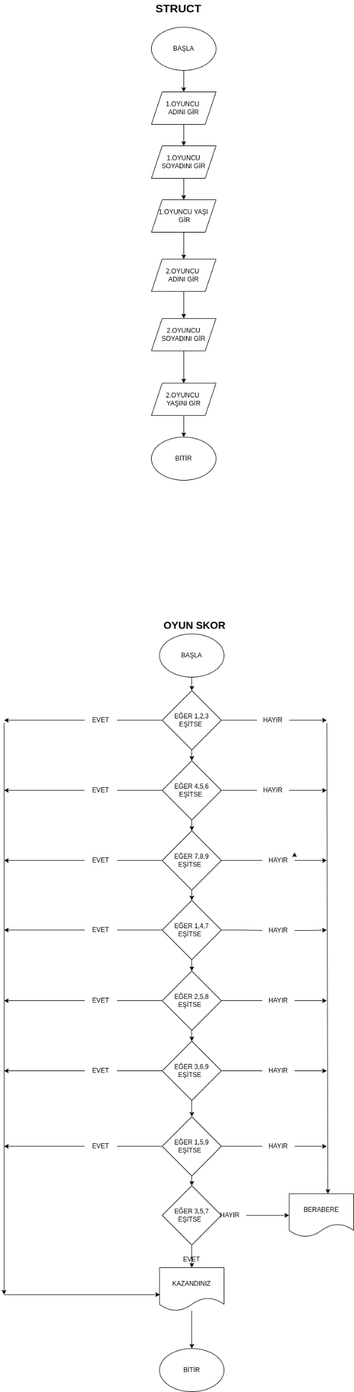

* 1. ***Matris Oluşturma Algoritması ve Akış Şeması:***

1. ***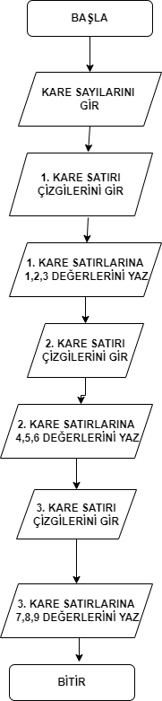****BAŞLA*
2. *Kare sayılarını gir.*
3. *İlk kare satırlarının iskelet çubuklarını gir.*
4. *İlk kare satırlarına 1,2,3 yaz.*
5. *İkinci kare satırlarının iskelet çubuklarını gir.*
6. *İkinci kare satırlarına 4,5,6 yaz.*
7. *Üçüncü kare satırlarının iskelet çubuklarını gir.*
8. *Üçüncü kare satırlarına 7,8,9 yaz.*
9. *BİTİR*
   1. ***Skor Belirleme Algoritması ve Akış Şeması:***
10. *BAŞLA*
11. *Eğer 1,2,3 eşitse, GİT 11*
12. *Eğer 4,5,6 eşitse, GİT 11*
13. *Eğer 7,8,9 eşitse, GİT 11*
14. *Eğer 1,4,7 eşitse, GİT 11*
15. *Eğer 2,5,8 eşitse, GİT 11*
16. *Eğer 3,6,9 eşitse, GİT 11*
17. *Eğer 1,5,9 eşitse, GİT 11*
18. *Eğer 3,5,7 eşitse, GİT 11*
19. *Eşit değilse, BERABERE YAZ*
20. *BİTİR*

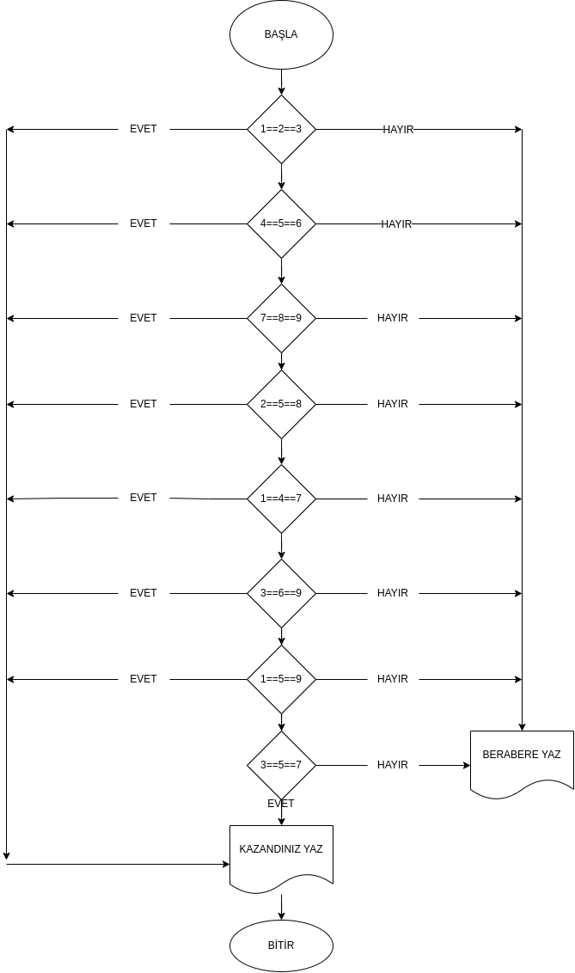

* 1. ***Main Fonksiyonu Algoritması ve Akış Şeması:***

1. *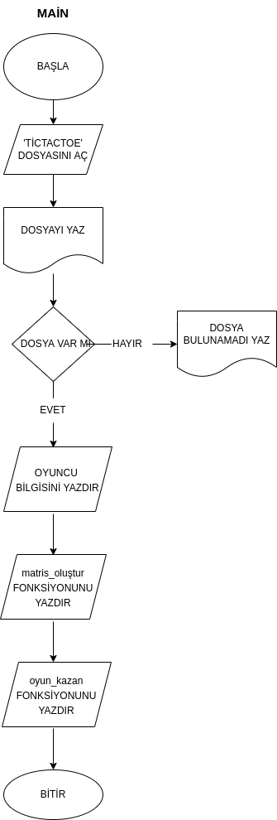BAŞLA*
2. *‘TicTacToe’ txt dosyası aç.*
3. *Dosyadaki yazıyı yazdır.*
4. *Eğer dosya yoksa, DOSYA BULUNAMADI yaz.*
5. *Oyuncu bilgisini yazdır.*
6. *matris_olustur fonksiyonunu yazdır.*
7. *oyunKazan fonksiyonunu yazdır.*
8. *BİTİR.*